Compte rendu

tp07 – base de données

Christopher Marie-Angélique – Groupe 2B

Table des matières

Introduction 2

1 – Mise en place d’un déclencheur PL/SQL de mise à jour 2

2 – Modification du déclencheur PL/SQL de mise à jour 4

Conclusion 5

# Introduction

Dans ce 7ème TP de Base de données, nous allons mettre en place deux déclencheurs « triggers » qui vont permettent de déclencher une certaine action après un INSERT un UPTDATE ou bien un DELETE.

# 1 – Mise en place d’un déclencheur PL/SQL de mise à jour

1. Ajoutez à la table Equipe un attribut représentant le nombre total de points marqués par les joueurs.

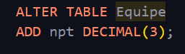

1. Mettez à jour cet attribut en fonction des points marqués déjà présents dans la table Marquer

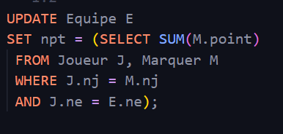

1. Vérifiez la mise à jour correcte de la table Equipe.



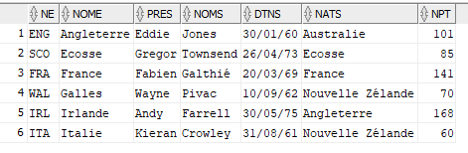

1. Mettez en place le déclencheur de mise à jour de l’attribut npt ci-dessous associé à la table Marquer pour les évènements INSERT, UPDATE et DELETE.

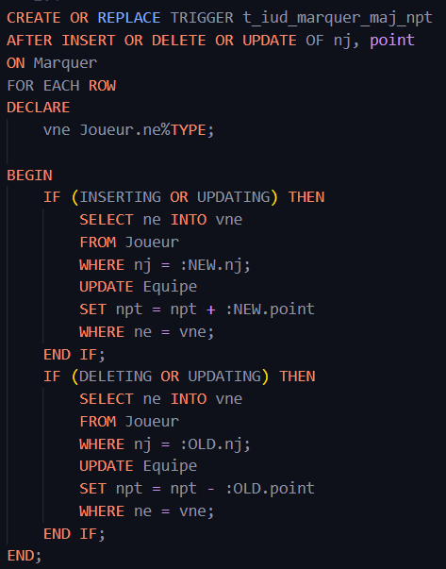

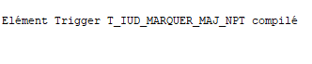

1. Testez le déclencheur avec les 3 évènements possibles.

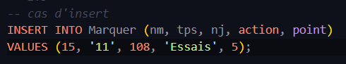

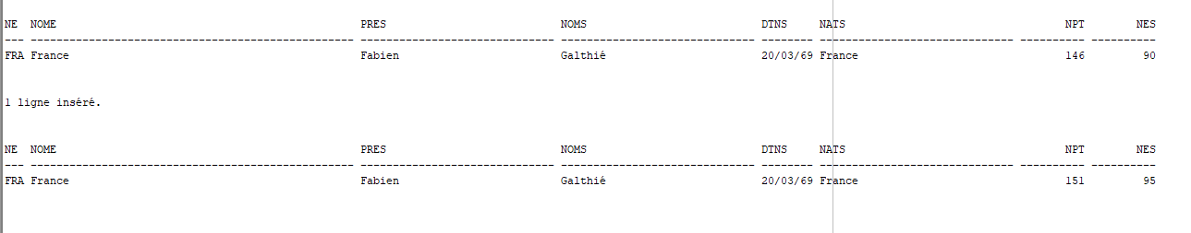

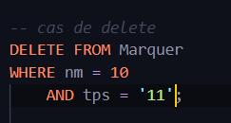

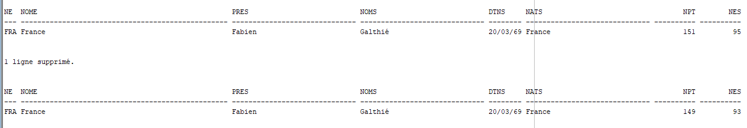

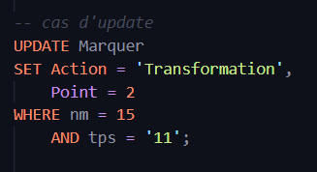

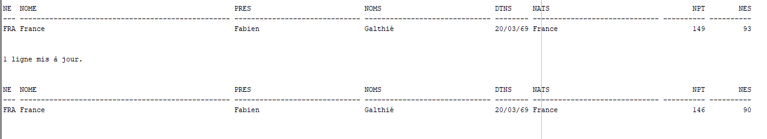

# 2 – Modification du déclencheur PL/SQL de mise à jour

1. Ajoutez à la table Equipe un nouvel attribut représentant le nombre d’essais marqués par les joueurs

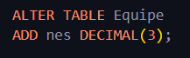

1. Ajoutez à la table Equipe un nouvel attribut représentant le nombre d’essais marqués par les joueurs

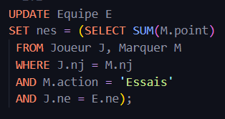

1. Vérifiez la mise à jour correcte de la table Equipe.

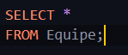

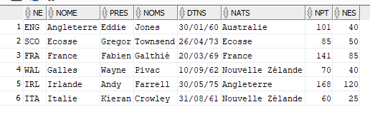

1. Modifiez le déclencheur afin de mettre à jour également ce nouvel attribut.

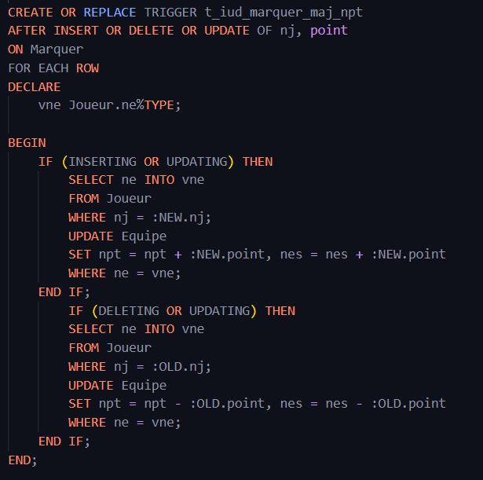



1. Testez le déclencheur avec les 3 évènements possibles

***\*/cf : question 1.5 */***













# Conclusion

En conclusion, nous avons vu lors de ce TP comment programmer des déclencheurs qui permettent de déclencher une certaine action après un INSERT un UPDATE ou bien un DELETE.

Dans notre cas nous avons mis à jour les tables « npt » et « nes » qui sont deux attributs représentent respectivement le nbe total de points marqués par les joueurs d’une équipe et le nbe total d’essais marqués par les joueurs d’une équipe.